GEOMETRIA RODEM Z JAPONII - SANGAKU

W okresie od XVII do XIX wieku Japonia była krajem zamkniętym dla wszelkich kontaktów ze światem zewnętrznym. Produkty z zagranicy, w tym książki, były zakazane, mieszkańcy kraju nie mogli podróżować za granicę, a obcokrajowcy nie mieli prawa wstępu do Japonii.
Rezultatem tej izolacji był intensywny rozwój rodzimej kultury, sztuki i nauki japońskiej. W tym czasie rozwinął się taniec Noh, opera Kabuki, teatry lalkowe, ceremonia przyrządzania i picia herbaty, układanie kwiatów, architektura ogrodowa, poezja haiku oraz kilka szkół malarstwa.

W tym okresie oczekiwało się, że szanujący się mężczyzna powinien znać się na medycynie, poezji, ceremonii herbaty, muzyce, tańcu Noh, etykiecie. Powinien docenić dobre rzemiosło, arytmetykę i obliczenia. Powinien również umieć czytać i pisać.

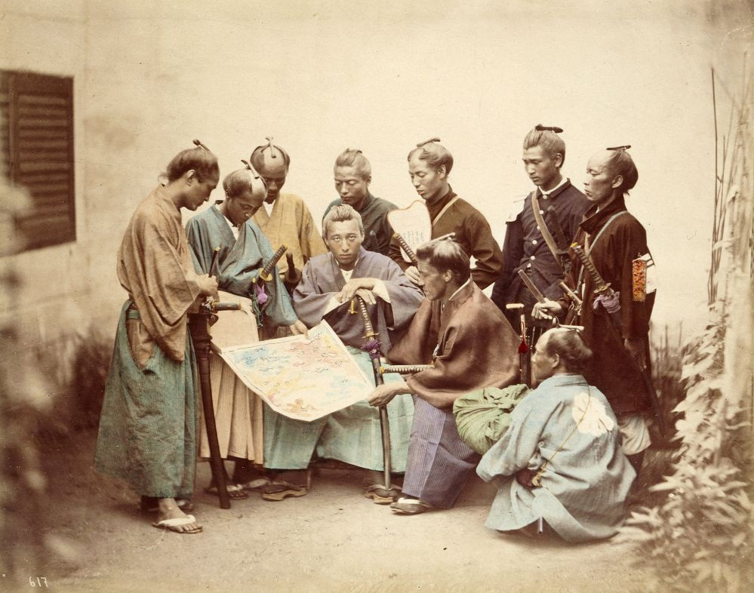
grupa samurajów - XIX wiek
To spowodowało, że nieco bardziej wyedukowani samuraje tworzyli małe szkoły juku, w których uczono trzech umiejętności - pisania, czytania i arytmetyki. Do tych szkół chodziły dzieci oraz dorośli od samurajów do wieśniaków.

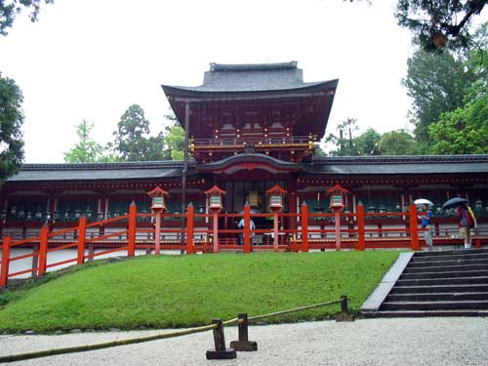
świątynia shinto Kasuga Taisha w Nara
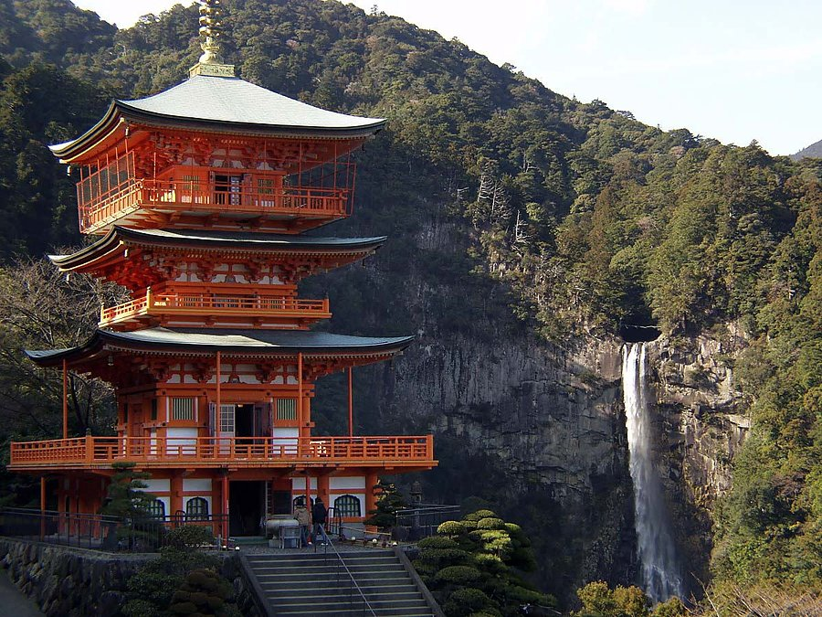
świątynia buddyjska w górach Koya

Na Dalekim Wschodzie wierni przychodzący do świątyni przynoszą zazwyczaj prezenty dla bogów lub duchów przodków. Duchy, jak mówią legendy, lubią konie. Wielu wiernych nie było w stanie podarować żywego konia, wobec czego zamiast tego podarowywano namalowany wizerunek konia. Wizerunki te namalowane na kawałku deski, wieszano w świątyniach najczęściej pod sufitem lub dachem. Z czasem zamiast koni na tabliczkach zaczęły się pojawiać twierdzenia matematyczne.
Drewniane tablice z twierdzeniami matematycznymi, tzw. sangaku, wieszano w świątyniach shinto i buddyjskich.

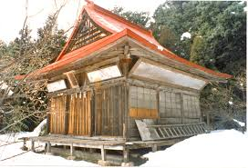
świątynia Kaizu Tenma w prowincji Shiga z tablicami sangaku powieszonymi pod dachem

Najstarsza znana nam tablica sangaku pochodzi z roku 1683. Do naszych czasów dotrwało około 900 takich tablic.
Najczęściej zawierały one fakty z geometrii bardzo ładne pokolorowane i często oprawione w ramy.

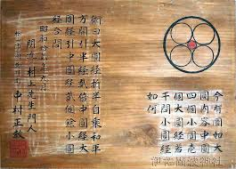
sangaku ze świątyni Isaniwa Jinjya wykonane w 1937 roku

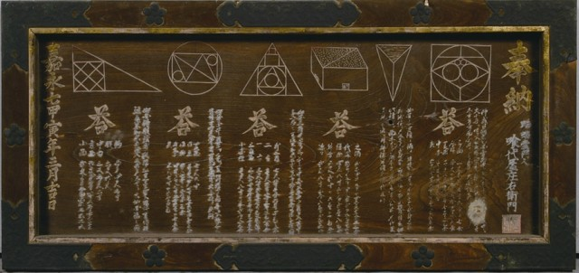
sangaku ze świątyni Sugawara Tenman w mieście Ueno w prefekturze Mie wykonane w 1854 roku

Jak wynika z podpisów na istniejących tablicach, sangaku do świątyń przynosili dosłownie wszyscy - dzieci, chłopi, samuraje, ludzie prości i wykształceni, kupcy i rzemieślnicy, mężczyźni i kobiety.

Tablica sangaku zawierała najczęściej tylko opis i rysunek twierdzenia, a dowód pozostawał z jego autorem. Było to zarazem swoiste wyzwanie do innych wierzących ,,zobaczcie jaki ja jestem mądry, czy wy też potraficie udowodnić moje twierdzenie?".

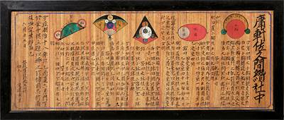
sangaku z prektury Fukushima wykonane w 1885 roku

Zwyczaj ten, choć już nie jest tak powszechny jak kiedyś, utrzymuje się do dzisiaj. W obecnych czasach możemy znaleźć w Japonii, w świątyniach, zupełnie nowe tablice z pracami matematycznymi uczniów.

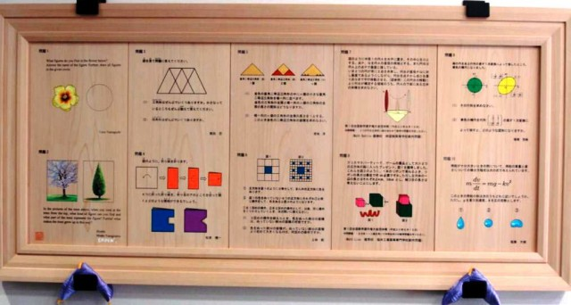
sangaku ze świątyni Kasai w prefekturze Tokio wykonane w 2009 roku

W kwietniu proponujemy rozwiązanie zadań z geometrii płaszczyzny. Są one dostępne na stronie internetowej szkoły.
Zadanie 1.
Oblicz miary kątów trójkąta prostokątnego, w którym jeden z kątów ma miarę trzykrotnie większą niż inny kąt tego trójkąta.

Zadanie 2.
Trójkąt o bokach 3, 4 i 5 jest prostokątny. Czy istnieje inny trójkąt prostokątny, którego długości boków są kolejnymi liczbami naturalnymi?

Zadanie 3.
Oblicz pole prostokąta o obwodzie 27, w którym stosunek długości boków jest równy 4:5.

Zadanie 4.
Ile przekątnych ma dziesięciokąt?

Zadanie 5.
Jaką długość ma bok kwadratu wpisanego w okrąg o średnicy 5 cm?

Zadanie 6.
Długość średnicy koła samochodu marki Toyota Camry wynosi 64 cm. Ile obrotów na godzinę wykonują koła tego samochodu, gdy jedzie on z prędkością 60 km/h? Ile to obrotów na sekundę?

Zadanie 7.
Jaki kąt tworzą wskazówki zegara o godzinie 4:00?

Zdanie 8.
Okręgi o promieniach 10 i 15 są współśrodkowe. Jaki promień ma okrąg styczny do obu tych okręgów?

Zadanie 9.
Trójkąt o wierzchołkach A = (2,7), B = (−1,−5), C = (2,0) przekształcono przez symetrię względem punktu C. Znajdź współrzędne wierzchołków otrzymanego trójkąta A'B'C'.

Zadanie 10.
Czy okrąg o promieniu długości 3 i środku S = (2,1) ma punkty wspólne z prostą 4x − 3y + 8 = 0?

